Slide 2 - 5 - 6 - 24 – 32 – 37 – 40 – 41- 46 9em reais) – 45 (fica no final) – 48 – 51 – 52 – 53 – 54

Simples:
Industria – Serviços – Comércio
(Industria e comércio 5.39% (Federal) 18% ICMS
Serviços 11.39% + 5% (Federal [PIS COFINS, CSLL, IRPJ] + ISS)

Lucro presumido
Venda de produtos ou Industria - 5.39 % (PIS, COFINS, CSLL, IRPJ) + 18% ICMS = 23.39%
Serviços – 11.39 % (PIS, COFINS, CSLL, IRPJ) + 5% ISS = 16.39 %
  - 2027-2028
Venda de produtos ou Industria - 5.39 % (PIS, COFINS, CSLL, IRPJ) + 18% ICMS = 23.39% + 5% ISS = 28.39%
Serviços – 11.39 % (PIS, COFINS, CSLL, IRPJ) + 5% ISS = 16.39 % + 18% ICMS (IBS = soma do ICMS + ISS).

Lucro
Valores fixos
PIS 1.65% - COFINS 7.6% - IRPJ 15% - CSLL 9% = 33.25%

Tela01 – Remover telefone no formulário inicial (não é necessário)

Observação: CTA – talvez seja interessante adicionar algo semelhante Apartir do momento que o cliente já entrou no sistema e simulou os cálculos.

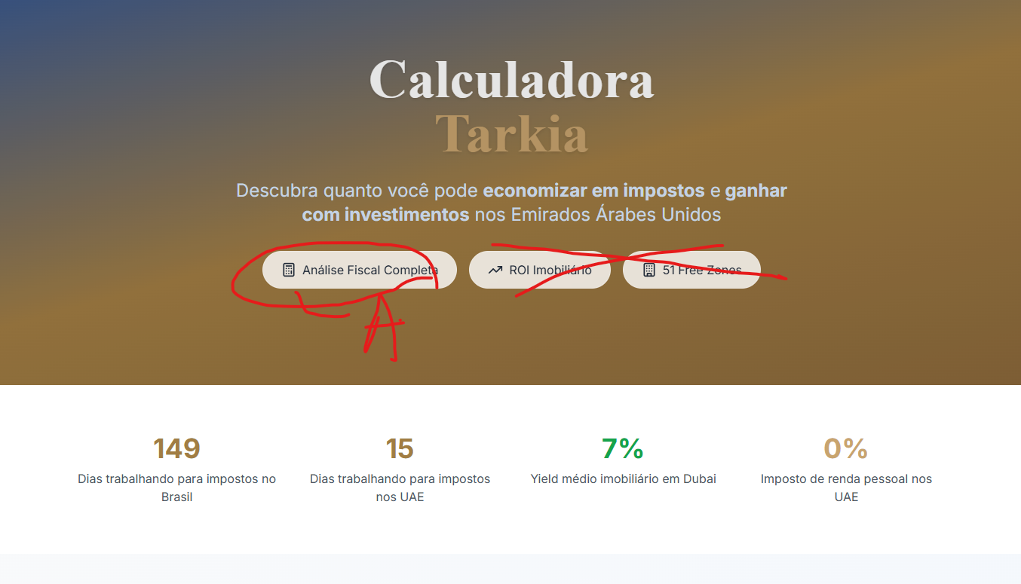

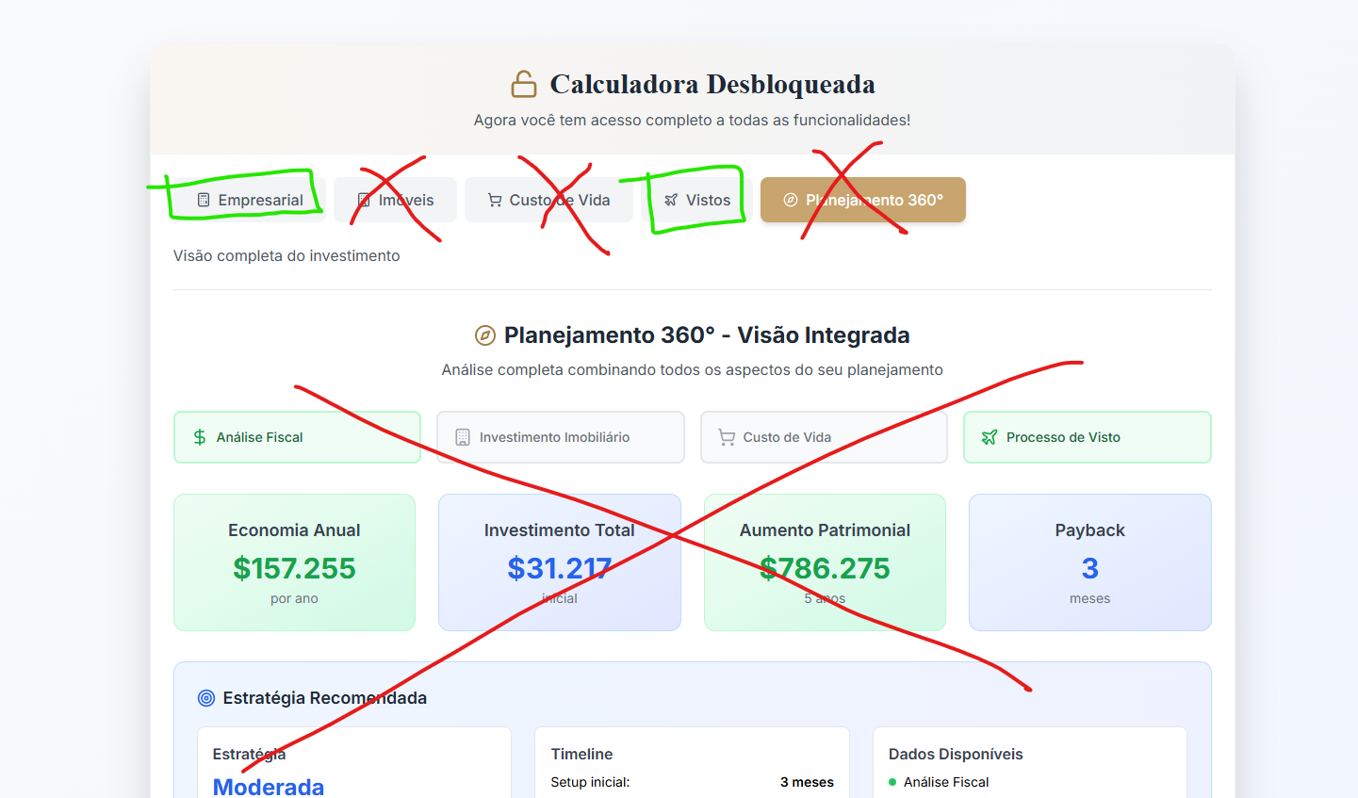

- Teste de Iframe
- Remoção de header footer (feito dentro do site)
- Ajustes dos cálculos
- Enviar dados atualizados dos valores das Zonas Francas + Serviços Tarkia

